

GSB APPLICATION REPORTING

COMMANDES



09 juin 2017

CFAI Loire

MELE Valentin

Table des matières

PRESENTATION 1

DESCRIPTION GENERALE 1

LES CHAMPS DE FILTRE 2

LES CHAMPS DE SAISIE 2

DETAIL 2

LA FENÊTRE DE CONNEXION 2

Traitements 3

Données utilisées 3

LES FILTRES DES COMMANDES 4

Traitements 4

Données utilisées 4

LE TABLEAU LISTANT LES COMMANDES FILTREES 4

Traitements 5

LE GRAPHE 5

Traitements 5

# PRESENTATION

## DESCRIPTION GENERALE

Ce document constitue le Document de Spécifications du Logiciel (DSL) de l’application web de reporting de l’entreprise GSB.

L’interface utilisateur permet de lister des commandes selon des filtres préexistants et de générer un graphe les reprenant.

## LES CHAMPS DE FILTRE

Différents champs de filtres sont disponibles afin de cibler au mieux la / les commandes et lignes de commande voulues. Ces filtres ne sont pas obligatoires, ils servent au confort de l’utilisateur. Si aucun filtre n’est sélectionné, toutes les commandes sont affichées.

## LES CHAMPS DE SAISIE

L’utilisateur n’a la main sur la saisie que lors de la connexion à l’application. De ce fait, il est totalement guidé.

# DETAIL

## LA FENÊTRE DE CONNEXION

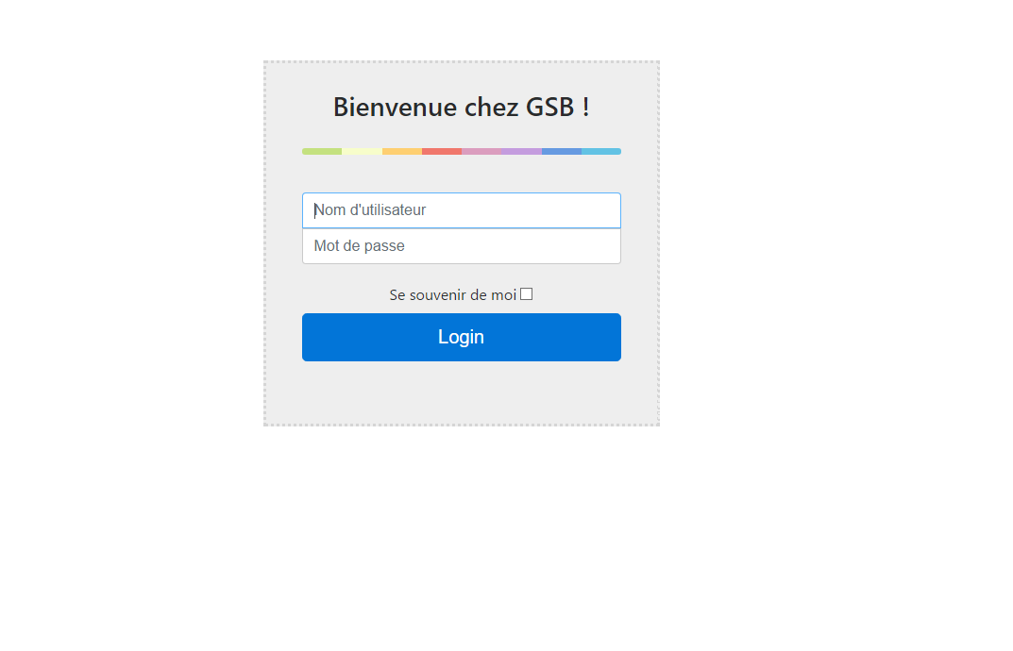

### 

### Traitements

L’écran de connexion permet à un utilisateur d’accéder à l’application de reporting.  
Cette fenêtre permet à l’application de se connecter à la base de données.

* Le bouton « Login » permet de se connecter au module (si la connexion réussie) et renvoie la fenêtre de reporting.
* Le champ Nom d’utilisateur étant l’identifiant de l’utilisateur.
* Le champ Mot de passe étant le mot de passe de l’application de l’utilisateur. Le mot de passe est crypté visuellement et en base.
* La checkbox « Se souvenir de moi » repose sur les cookies. Si un utilisateur coche cette case, ses informations de connexion sont sauvegardées pour la prochaine fois.

### Données utilisées

Les données en entrées sont :

* L’identifiant de l’utilisateur de la table « utilisateur ».
* Le mot de passe de l’utilisateur de la table « utilisateur ».

## LES FILTRES DES COMMANDES

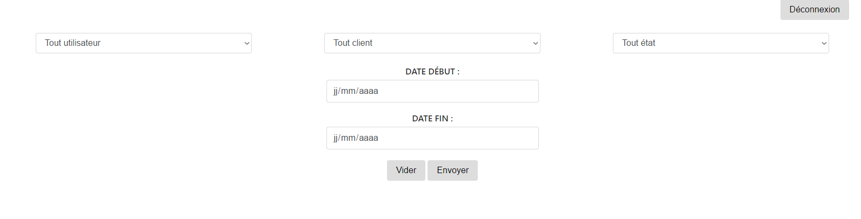

### Traitements

L’utilisateur est guidé au maximum pour sa recherche en lui évitant de saisir lui-même les informations. Tout est géré avec des combobox et des datepicker.

* La combobox Utilisateur permet de filtrer les commandes d’un ou de tous les utilisateurs.
* La combobox Client permet de filtrer un ou tous les clients.
* La combobox Etat permet de filtrer un ou tous les états des commandes.
* Le datepicker DateDebut permet de sélectionner les commandes faites à partir de cette date.
* Le datepicker DateFin permet de sélectionner les commandes faites au plus tard à cette date.
* Le bouton Vider réinitialise les paramètres et vide le tableau et détruit le graphe.
* Le bouton Envoyer crée le graphe et le tableau selon les filtres.

### Données utilisées

Les données en entrées sont :

* Les différents champs permettant de trier une commande, depuis la table « commande ».

## LE TABLEAU LISTANT LES COMMANDES FILTREES

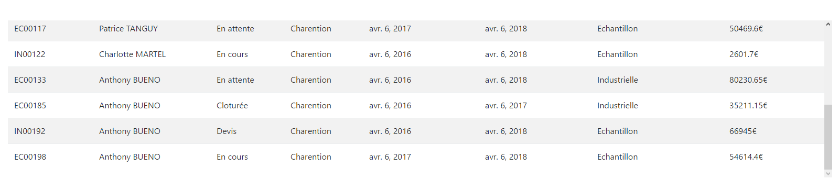

### Traitements

Une fois les filtres choisis et le bouton Envoyer cliqué, la liste de toutes les commandes correspondantes s’affiche en précisant :

* Le numéro de commande
* Le nom du gestionnaire responsable
* Le statut de la commande
* Le client
* La date de la commande
* La date demandée par le client
* Le type de commande
* Le montant total de la commande

## LE GRAPHE

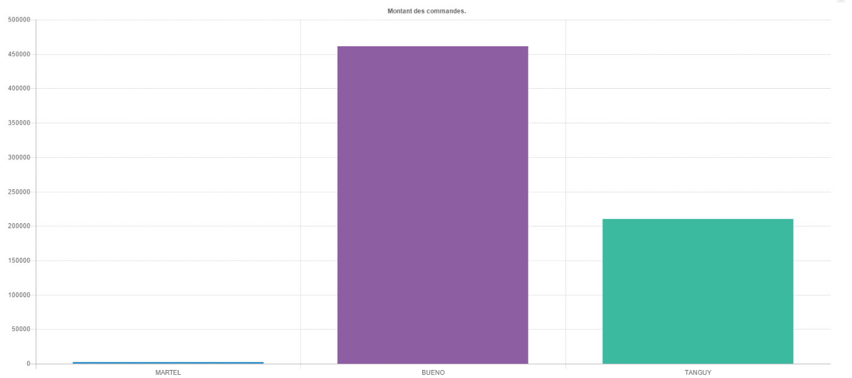

### Traitements

Ce graphe en barres représente le montant total des commandes par gestionnaire (un ou tous selon le filtre) et selon les filtres choisis.